Café débit restaurant

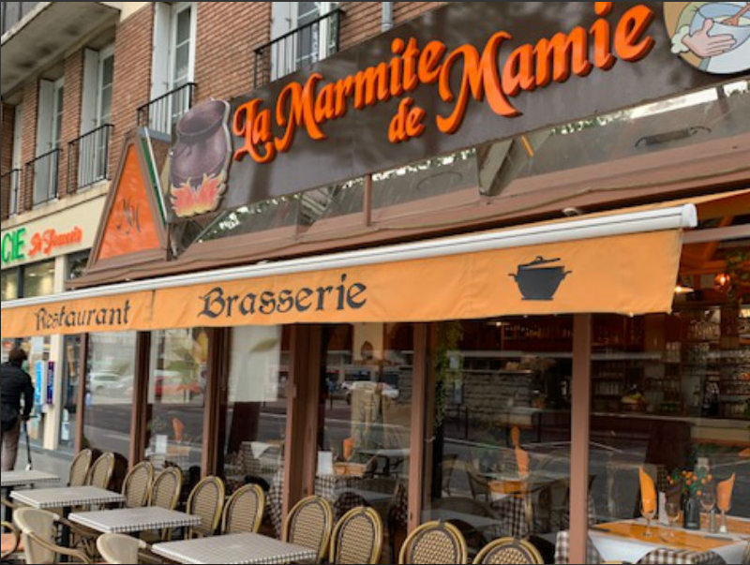

Un fonds de commerce de café, débit, restaurant, exploité à LE HAVRE (76600), 31 Rue du Général Faidherbe, connu sous le nom de "LA MARMITE DE MAMIE", comprenant :

1°- Les éléments incorporels suivants, savoir :

- L'enseigne, le nom commercial, la clientèle et l'achalandage y attachés.  
- Le droit au bail des lieux servant à son exploitation et ci-après énoncés.

- Le droit à la ligne téléphonique numéro 0235427872 sous réserve de l'accord de l'opérateur.

2°- Et les éléments corporels suivants, savoir :

- Les matériels et mobilier, agencement et installation dudit fonds inventoriés par le commissaire de justice

Nouveau bail commercial à rédiger

Destination : café, débit, restaurant

Loyer mensuel : 1 500 € pour le local servant de restaurant et 400 € pour le local annexe servant de réserve

Charges : charges locatives

Dépôt de garantie : 1 500 €

Durée : 9 années

**Arriéré de loyers déclaré par le débiteur au jour du jugement d’ouverture : 5 700 €**

**IL EST RAPPELE QUE LE CESSIONNAIRE DEVRA DISPOSER D’UNE ASSURANCE LOCATIVE MULTI RISQUE PROFESSIONNELLE POUR TOUTE LA DUREE DE L’EXECUTION DU BAIL POURSUIVI**

**DOCUMENT NON CONTRACTUEL NE POUVANT ENGAGER LA SELARL CATHERINE VINCENT .**

**LES INFORMATIONS CONTENUS DANS LE PRESENT DOCUMENT SONT A CONFIRMER PAR LES ACTES NOTARIES OU SS PRIVES**